**激増するコロナ陽性者**

**市長に4項目の対策要望提出**

**市職員の委託業務従事解消へ**

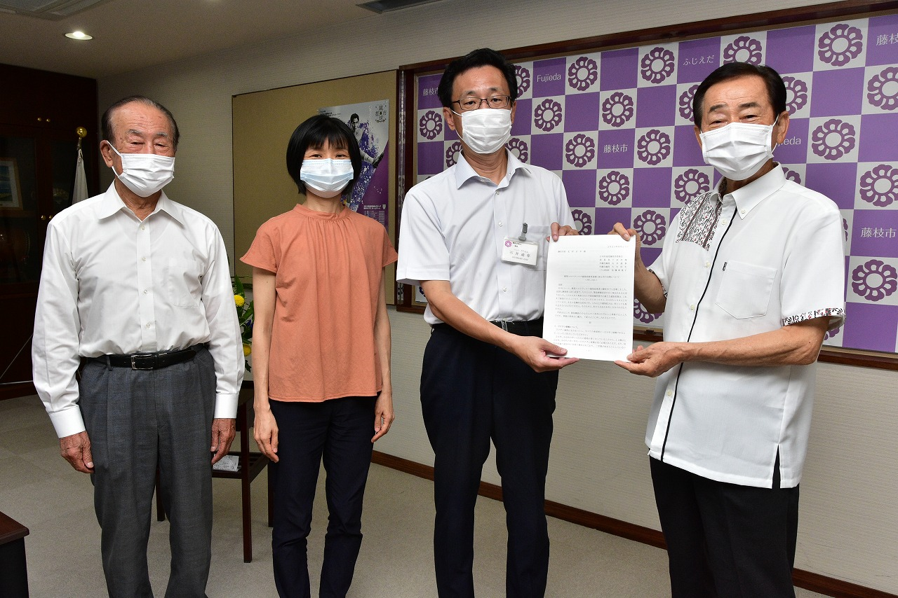

**市長（右）に提出。大石議員（左）と**

**佐藤まりこ女性こども部長**

**検査キットの一例**

**ＰＣＲ検査より精度は劣るとれていますが、一つの手段として活用すべきです。**

法律生活相談会のお知らせ

**日本共産党議員団は、毎月、静岡法律事務所の弁護士の同席のもと無料法律生活相談を実施しています。**

**とき：毎月最終火曜日の午後6時　場所：生涯学習センター**

**※特に予約制ではありませんが、ご一報いただければ助かります**。　**石井携帯090-8421-8194**

必要な情報の公開と検査の拡充

**8月に入り、コロナ感染者が藤枝市でも急増しました。**

**日本共産党藤枝市委員会は、北村市長に対し「新型コロナウイルス感染症患者急増に係る市の対策について」申入れを提出しました。主に4項目からなっています。8月27日**

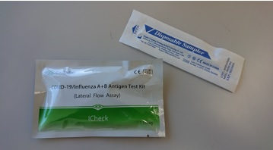

**３：ＰＣＲ検査の徹底について**

**これ以上の拡大を防ぐには新たな陽性者を増やさない事です。コロナの厄介な点は、感染しても必ず症状が出るとは限らない事、そして新規の感染者のほぼ半数はそうした無症状感染者からの伝播です。これを防ぐには陽性者を見つけ出す検査を可能な限り広く実施する事です。**

**市のＰＣＲ検査能力は一日約200件で限定的です。より一層の拡充と共に、他の検査ツール（抗原検査、検査キットなど）も活用すべきです。**

**４：コロナ病床確保**

**感染者の急増により、宿泊や自宅療養が急増しています。市立病院のコロナ病状確保と併せ、県立武道館などの施設を活用した暫定的な医療体制の整備も進めるべきです。**

**１：ワクチンの一日も早い接種**

**デルタ株は、これまで感染しにくいとされていた若い人や子供にも感染します。保育園、幼稚園、学童保育などでもクラスターが発生しています。職域接種の対象としてこうした施設の従事者への優先接種を検討すべきです。**

**２：市民への正しい情報伝達と生活支援**

**現在、市民が得る情報のほとんどは県の発表に基づくものですが、推定感染経路や検査数、陽性率など、市民が欲する正確な情報はほとんど知らされていません。一方で、手洗いや三密の回避を呼びかけられても、とまどうばかりではないでしょうか。**

**例えば、クラスターが発生した場合は、そこで面的な検査や消毒を徹底する（事業所等の場合は休業に伴う補償をセットで行う）と同時に市民に公表して協力を得る事が効果的ではないでしょうか。**

**ブログ毎日更新しています。日常活動報告、市議会の論戦など、石井みちはるで検索してください。**

**2021年6月議会報告　NO43　日本共産党藤枝市議団発行　054(643)6898**